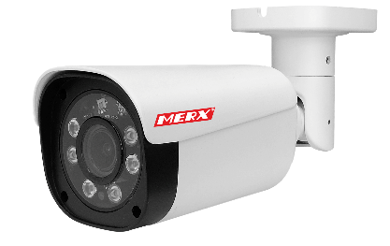
MODEL: AHDST-8050ARKS (MZ)
Kamera 4w1– AHD 3.0 – 8 Mpix, HD-TVI 3.0, HD-CVI 3.0, Analog.

Cechy

Specyfikacja techniczna
- Przetwornik: 8MP 1/2,8" SONY STARVIS IMX415 STARLIGHT II GEN.+ NVP2481H, 3840×2160p 20kl/s
- Procesor: NVP2481H,
- Mechaniczny filtr IR (ICR . TDN),
- Obiektyw typu Moto-zoom o ogniskowej f=2,8-12 [mm],
- Czułośc 0,005lx (0 lx przy wł IR LED),
- Ilość diód: 6 diód ARRAY IR, dystans do 50 [m], kąt oświetlacza 95 stopni!
- HLC, AWB, AGC, AES, Menu OSD, DEFOG, Sense-up,
- Wbudowany D-WDR, redukcja szumów 2D-DNR,
- Uchwyt 3 osiowy z wewnętrznym prowadzeniem kabla,
- Obudowa wandalo-odporna IP66, uchwyt ścienny
- Zasilanie 12VDC﻿
- Puszka montażowa (opcja)

Nazwa | AHDST-8050ARKS (MZ)
Sensor | 8MP 1/2,8" SONY STARVIS IMX415 STARLIGHT II GEN.+ NVP2481H, 3840×2160p 20kl/s
Format wideo | PAL/NTSC – AHD, TVI, CVI,
Rozdzielczość | 8MP 20kl
Elektroniczna migawka | 1/50[S]~1/100000[S]
Tryb ekspozycji | Elektroniczny
Stosunek sygnału do szumu | >48dB
Funkcja kompensacji światła tylnego BLC | Automatyczna
Korekcja Gamma | 0.45
Synchronizacja | Wewnętrzna
Funkcje DSP | AGC (Automatic Gain Controll), AWB (Automatic White Balance), DWDR (Digital Wide Dyamic Range), DNR 2D+3D (Digital Noise Reduction), Defog (Digital Fog Reduction)
Obiektyw | Megapikselowy 2.8 [mm]~12 [mm], F1.4 Motozoom
Dzień / Noc | Automatyczny (ICR)
Wyjście wideo | 1.0Vp-p/75Ω
Kontrola pracy oświetlacza | Czujnik w oświetlaczu
Dystans oświetlacza | 50[m]
Temperatura pracy | -30 [℃]~60 [℃]
Zasilanie | DC12V±10%

